Android智能分类 SDK使用说明文档

Version: 1.1

上海酷宇通讯技术有限公司 2014.11

修订记录

版本  号 | 作者 | 日期 | 修订内容
1.0 | 张致远 | 2014-10-14 | 第一个版本
1.1 | 张致远 | 2014-11-25 | 增加接口:根据分类folder id获取推荐列表、下载接口、获取是否显示更多应用、获取智能分类功能是否可用、【重要】应用填写接口

一、概述
智能分类可以将用户手机上的产品按照类型分成不同的文件夹。一个应用所属的产品类型由服务
器通过数据挖掘得出.
例如QQ就会属于”聊天社交”类, 分类后会把QQ图标放在”聊天社交”文件夹下
本文档旨在帮助 Android 开发者能够快速准确的将酷宇Android智能分类SDK移植到自己的应用
中。

二、开发环境
操作系统：Windows、Linux、Mac 等
开发工具：Eclipse 3.x 及以上版本，Android SDK 2.2 及以上版本 支持设备：模拟器或 Android 手机(2.2 及以上版本)

三、SDK接入流程

1. 首先应该确保应用已经接入Cooee Shell SDK

2. 拷贝assets内置数据库：将assets目录下面的category_insde.sqlite3拷贝到工程的assets目录（若没有该目录自行创建，和 src 同级）
和 src 同级）即可

3. 拷贝libs：将libs目录下面的jar包拷贝到工程的libs目录（若没有该目录自行创建，和 src 同级）即可

4. 移植src目录：将src\cool目录源码拷贝到项目源码(如果包目录不存在需要自行创建，如果存在文件冲突，说明已经移植过了旧版sdk，需要merge一下，以免影响原有功能)

5. 把libs中的jar文件导入工程的步骤：
1) 在Eclipse的工程根目录上点击右键选择最后一项Properties 2) 选择弹出窗口左侧的Java Build Path条目，如图3-2所示
3) 然后点击右侧上方Libraries标签
- 点击Add JARs...按钮
- 选择libs目录下的CoolSdk.jar文件
- 点击OK
7) Jar包图标变成CoolSdk.jar，导入过程完成

6. 配置服务和使用权限
1). AndroidManifest.xml 中添加使用权限
在 application 节点外增加：
直接将Android智能分类SDK开发包里的AndroidManifest.xml文件里的
<!-- 注册权限开始 -->
到
<!-- 注册权限结束 -->
内容拷贝过来即可。
如果之前有移植过，则先将之前的内容删了，再重新拷贝新的内容。
2).增加组件注册项
直接将Android SDK开发包.rar里的AndroidManifest.xml文件里的
<!-- 注册组件开始 -->
到
<!-- 注册组件结束 -->
内容拷贝过来即可。
如果之前有移植过，则先将之前的内容删了，再重新拷贝新的内容。

四、模块接口及功能说明

1. 初始化，加载数据
第一次初始化时，需要将分类数据加载到map。
示例:
CategoryHelper.getInstance( iLoongLauncher.getInstance() ).UpdateMapData();

2. 触发接口(Resume)
//Note: 建议在主activity onResume的时候调用
/*******************************************************************/
@Override
protected void onResume()
{
// TODO Auto-generated method stub
super.onResume();
UpdateManagerImpl.Resume( this );
}

3. 智能分类请求
直接调用来使用智能分类功能。
1） 功能说明
将手机应用智能分类，appList是需要分类的所有应用列表。
2) 示例：
JSONArray appList = CategoryHelper.getInstance( iLoongLauncher.getInstance() ).GetAllInstallAppList();
CategoryHelper.getInstance( iLoongLauncher.getInstance() ).doCategoryRequestForeground( appList , new CaregoryReqCallBack() {

@Override
public void ReqSucess(
CaregoyReqType type ,
List<String> appList )
{
// TODO Auto-generated method stub
//分类成功
}

@Override
public void ReqFailed(
CaregoyReqType type ,
String Msg )
{
// TODO Auto-generated method stub
//分类失败
}
} );

4. 访问智能分类数据
可直接访问下列内存数据结构（为避免多线程问题，访问时需要进行锁定）。
示例：
try
{
CategoryHelper.getInstance( context ).lockMap.readLock().lock();
//CategoryUpdate.dictMap
//CategoryUpdate.treeMap
//CategoryUpdate.cateinfoMap
//CategoryUpdate.RecommendInfoMap
}
finally
{
CategoryHelper.getInstance( context ).lockMap.readLock().unlock();
}

5. 进行智能分类查询
用来进行查询智能分类，会查询服务器并更新本地数据。
示例：
appList是需要查询应用的列表。
CategoryHelper.getInstance( iLoongLauncher.getInstance() ).doCategoryQuery( appList,new CaregoryReqCallBack() {

@Override
public void ReqSucess(
CaregoyReqType type ,
List<String> appList )
{
// TODO Auto-generated method stub
//成功
}

@Override
public void ReqFailed(
CaregoyReqType type ,
String Msg )
{
// TODO Auto-generated method stub
//失败
}
};

6.解散分类
解散分类时，需要主动调用解散分类接口,用来统计本次智能分类的使用时长。
CategoryHelper.getInstance( iLoongLauncher.getInstance() ).doCategoryStatisticsDismiss();

7.根据分类folder id(800-808)获取推荐应用列表
推荐的应用点击后，启动下载，下载接口见第8条
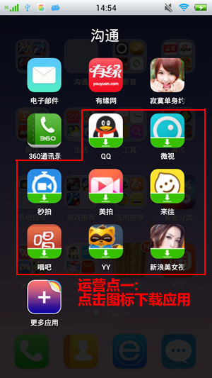
其中RecommendApkInfo（内含虚应用所有内容）如下：
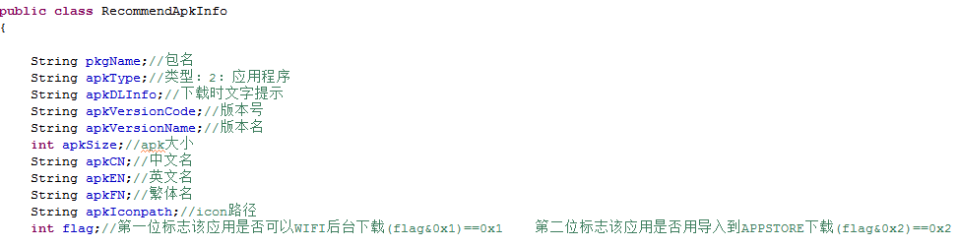

8.下载接口
1、获取下载器
2、根据包名获取下载信息
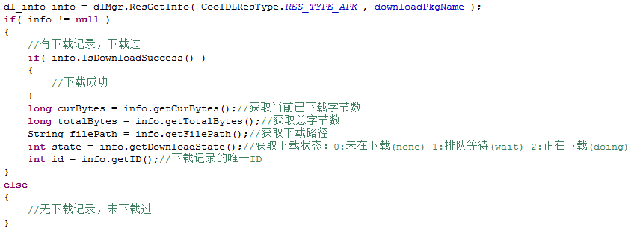
3、根据包名下载（第一次下载/继续下载均调用此接口）
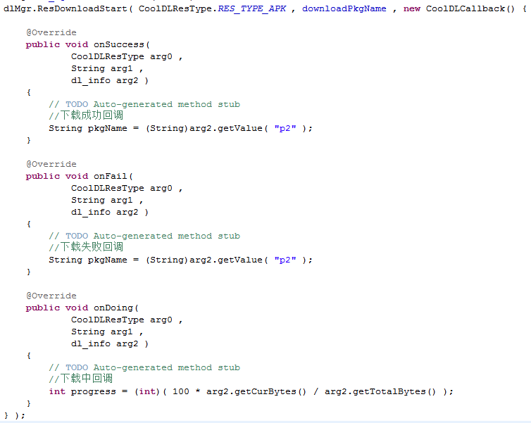
4、停止下载
5、删除下载记录

9.是否显示更多应用入口
智能分类文件夹中是否显示更多应用入口。
如果显示了更多下载，点击后需要进入微入口：
例如点击的是801文件夹下的更多应用，则要进入801：
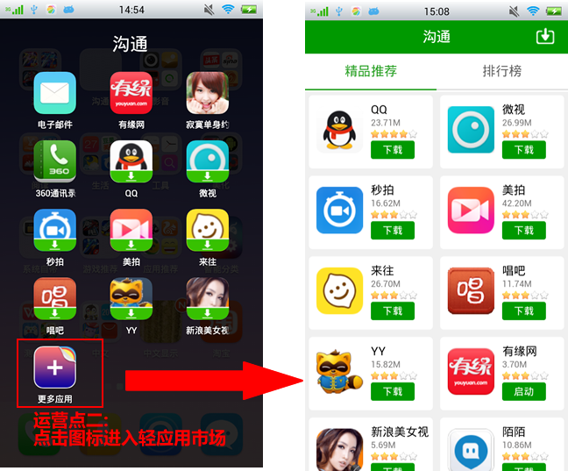

10.智能分类功能是否可用
获取智能分类功能是否可用。只有当智能分类功能可用时才需要展示此功能。

五．【重要】需要应用填写的接口（CategoryHelper.java）

1、获取是否处于智能分类状态
应用进行智能分类后，图标归类，处于智能分类状态返回true，否则返回false。
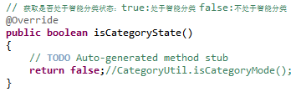

2、获取DefaultLayout的配置
配置为0：分类功能不可用
配置为1：永远可用
配置为2：刚开始不可用，运营后可用
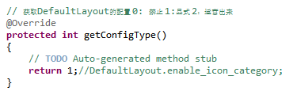

3、注意：有两个ID的分类文件夹（0、-1）不需要加运营点、不需要显示更多应用入口。
分类文件夹ID | 内容 | 可运营的项目
800~808 | 分类成功的文件夹 | 应用下载和更多图标
0 | 系统应用 | 不要加运营点
-1 | 未能分类的应用 | 不要加运营点

4、智能分类推荐数据icon下载完通知接口
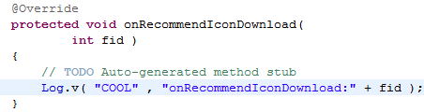

5、智能分类后台请求完成接口
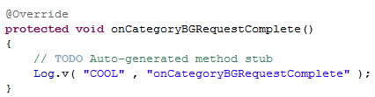

6、智能分类推荐数据列表改变通知接口
